|  |  |  |
| --- | --- | --- |
| ГЛАВА  НОВОБУРУНДУКОВСКОГО СЕЛЬСКОГО ПОСЕЛЕНИЯ ДРОЖЖАНОВСКОГО  МУНИЦИПАЛЬНОГО РАЙОНА  РЕСПУБЛИКИ ТАТАРСТАН  Улица Вокзальная, дом 31,  П.ж.-д.ст.Бурундуки, Дрожжановский район 422490 |  | ТАТАРСТАН РЕСПУБЛИКАСЫ ЧҮПРӘЛЕ  МУНИЦИПАЛЬ районы  ЯҢА БОРЫНДЫК АВЫЛ ҖИРЛЕГЕ  БАШКАРМА КОМИТЕТЫ  Вокзал урамы, 31 нче йорт,  Борындык тимер юл ст. поселогы , Чүпрәле районы  422490 |

**ПОСТАНОВЛЕНИЕ КАРАР**

21.07.2023 п.ж.-д. ст. Бурундуки № 6

О присвоении адреса объекту адресации, расположенному

на территории Новобурундуковского сельского поселения Дрожжановского муниципального района Республики Татарстан

В соответствии с Федеральным законом Российской Федерации от 28 декабря 2013 года №443-ФЗ «О федеральной информационной адресной системе и о внесении изменений в Федеральный закон «Об общих принципах организации местного самоуправления в Российской Федерации», Постановлением Правительства Российской Федерации от 19 ноября 2014 года №1221 «Об утверждении Правил присвоения, изменения и аннулирования адресов», Постановлением Правительства Российской Федерации от 22 мая 2015 года №492 «О составе сведений об адресах, размещаемых в государственном адресном реестре, порядке межведомственного информационного взаимодействия при ведении государственного адресного реестра, о внесении изменений и признании утратившими силу некоторых актов Правительства Российской Федерации, Приказом Министерства Финансов Российской Федерации от 05 ноября 2015 года №171н «Об утверждении Перечня элементов планировочной структуры, элементов улично-дорожной сети, элементов объектов адресации, типов зданий (сооружений), помещений, используемых в качестве реквизитов адреса, и Правил сокращенного наименования адресообразующих элементов», в целях актуализации Государственного адресного реестра Глава Исполнительного комитета Новобурундуковского сельского поселения Дрожжановского муниципального района Республики Татарстан п о с т а н о в л я е т:

1. Присвоить объекту адресации –зданию с кадастровым номером 16:17:190101:1172 следующий адрес: Российская Федерация, Республика Татарстан, Дрожжановский муниципальный район, Новобурундуковское сельское поселение, поселок железнодорожная станция Бурундуки, улица Гагарина, д.4, кв. 3.
2. Контроль за исполнением настоящего постановления оставляю за собой.
3. Постановление вступает в силу со дня его подписания.

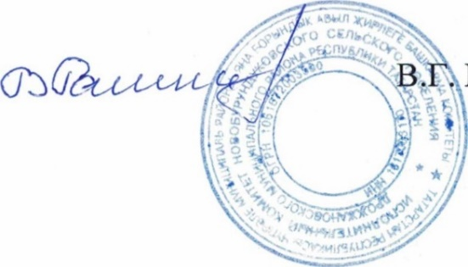

Глава Новобурундуковского сельского

поселения Ранцев